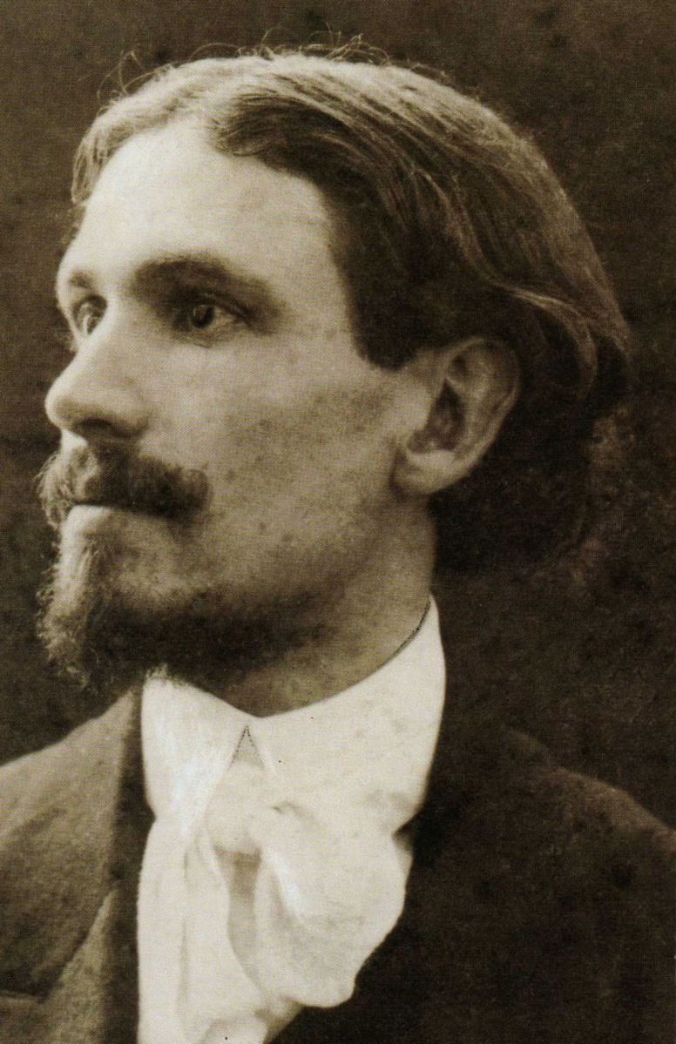Fondazione“Francesco Ciusa”

Via Roma 20, 08100 Nuoro

Mail: [fondazionefrancescociusa@gmail.com](mailto:fondazionefrancescociusa@gmail.com)

cell: 340.1230550

**Bando**

**Concorso letterario-artistico**

***“I due Giganti”***

“Francesco Ciusa e Grazia Deledda, giganti dell’Atene sarda”

**La fondazione “Francesco Ciusa” bandisce un Concorso letterario-artistico dal titolo “ I due Giganti: Francesco Ciusa e Grazia Deledda, giganti dell’Atene sarda”.**

**Il premio è diviso in due sezioni, la prima in lingua italiana, la seconda in lingua sarda o in qualunque lingua storica minoritaria della Sardegna.**

**Il premio si rivolge anche alle Scuole Secondarie.**

**La giuria attribuirà un premio agli studenti delle scuole secondarie di primo grado e un secondo riservato alle scuole secondarie di secondo grado.**

**Il primo Premio assoluto prescinde dall’appartenenza a qualsiasi scuola ed è aperto a tutti. Il concorso, che si svolge in collaborazione col Comune di Nuoro, rientra nelle celebrazioni per i 150 anni della nascita di Grazia Deledda.**

**I concorrenti, delle sezioni in italiano o in limba, potranno inviare saggi o racconti, legati strettamente al tema, di una lunghezza massima di 15 mila caratteri, spazi compresi.**

**Le opere dovranno essere inviate alla segreteria del Premio alla seguente mail:** [**fondazionefrancescociusa@gmail.com**](mailto:fondazionefrancescociusa@gmail.com)**.**

**Le opere dovranno pervenire entro il 30 novembre del 2021.**

**Il giudizio della giuria è insindacabile.**

**La commissione dovrà selezionare una rosa dei cinque finalisti nelle due sezioni, lingua italiana e lingua sarda**

**I Premi dovranno essere ritirati personalmente dai vincitori, in una cerimonia che si svolgerà a Nuoro.**

**La Fondazione “Francesco Ciusa” al di là della graduatoria della commissione, si riserva di attribuire riconoscimenti ad altre opere che verranno considerate meritevoli.**

**La giuria sarà composta da critici letterari, linguisti, intellettuali, giornalisti e componenti del Cda della Fondazione.**

**I Premi**

**Primo premio per saggi o racconti in lingua italiana**

**Primo premio per saggi o racconti in lingua sarda**

**Scuole**

**Riconoscimento vincitore per saggi o racconti per gli studenti delle Scuole secondarie di primo grado.**

**Riconoscimento vincitore per saggi o racconti per studenti delle scuole secondarie di secondo grado.**